Nazwa przedmiotu

Imię i nazwisko

klasa

Spis treści
Rozdział I: Nazwa rozdziału 6
Temat 1: Zapoznanie z zasadami BHP 7
Temat 2: Podstawowe informacje dotyczące systemów operacyjnych 9
Rozdział II: Grafika komputerowa 10
Temat 1: Podstawy grafiki rastrowej 11

Nazwa rozdziału

Zapoznanie z zasadami BHP
BHP (Bezpieczeństwo i Higiena pracy) – powszechnie używana nazwa określająca zbiór zasad dotyczących bezpiecznego i higienicznego wykonywania pracy, a także osobna dziedzina wiedzy zajmująca się kształtowaniem właściwych warunków pracy. W zakresie bhp znajdują się zagadnienia z zakresu ergonomii, medycyny pracy, ekonomiki pracy, psychologii pracy, technicznego bezpieczeństwa i in. Odnosi się do zbioru zasad dotyczących bezpiecznego świadczenia pracy w higienicznych warunkach. Termin bezpieczeństwo jest różnie rozumiany w praktyce i może dotyczyć utrzymywania zagrożenia pod kontrolą, stanu, w którym ryzyko jest na poziomie możliwym do zaakceptowania lub stanu zgodnego z normą przewidzianą dla bezpieczeństwa.[]

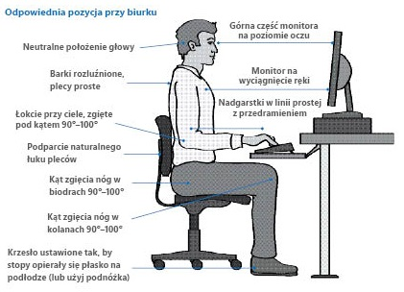
- Prawidłowa pozycja ciała podczas pracy biurowej

Praca domowa

Podstawowe informacje dotyczące systemów operacyjnych
Tematem lekcji było zapoznanie się z podstawowymi informacjami dotyczącymi systemów operacyjnych stosowanych w urządzeniach techniki komputerowej.
Najważniejszymi cechami systemu operacyjnego są:
- przydział czasu procesora dla poszczególnych zadań (programy, podprogramy itp.)
- przydział pamięci operacyjnej dla poszczególnych zadań
- komunikacja pomiędzy urządzeniami (obsługa poprzez sterowniki, przydział czasu dostępu do magistrali oraz komunikacji między podzespołami)
- obsługa przerwań (wejścia/wyjścia)
- bezkolizyjne wykonywanie wielu zadań
- …

Praca domowa:
- Wyjaśnić różnice pomiędzy systemem operacyjnym czasu rzeczywistego oraz czasowo niedeterministycznymi z uwzględnieniem systemów dla użytkowników indywidualnych oraz serwerowych. Wskazanie.
- Wyjaśnić czym jest jądro systemu operacyjnego, jakie są jego role.

Grafika komputerowa

Podstawy grafiki rastrowej

Źródło https://pl.wikipedia.org/wiki/Bezpieczeństwo_i_higiena_pracy

